Liebe Schülerinnen und Schüler,
Liebe Eltern,

herzlichen Dank, dass Sie sich für die Gesamtschule Windeck interessieren und in die gymnasiale Oberstufe eintreten und Ihre Abiturprüfung ablegen möchten.

Bitte bringen Sie zum Anmeldegespräch folgende Unterlagen mit:

- die ausgefüllten Formulare zur Anmeldung,
- die letzten drei Zeugnisse,
- erstes Halbjahreszeugnis der Klasse 10 im Original oder als beglaubigte Kopie (nur für Schüler*innen anderer Schulen)
- ein Passfoto (bitte nicht aufkleben!),
- Personalausweis,
- und eine Kopie des Masernschutzes (Impfpass).

Wir freuen uns auf Sie!

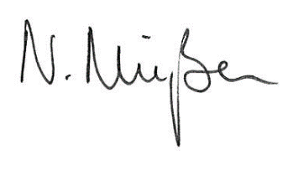
(Nicole Nießen, Oberstufenkoordinatorin)

